ІНФАРМАЦЫЙНЫ ЛІСТ

Установа адукацыі
“БРЭСЦКІ ДЗЯРЖАЎНЫ ЎНІВЕРСІТЭТ ІМЯ А.С. ПУШКІНА”
Філалагічны факультэт
Кафедра беларускай філалогіі
праводзяць
Рэспубліканскую навукова-практычную канферэнцыю
“Слова, фразеалагізм, перыфраза”
(да 80-х угодкаў прафесара Галіны Мікалаеўны Малажай)

Канферэнцыя адбудзецца 15 сакавіка 2018 года па адрасе: г. Брэст, вуліца Міцкевіча, 28. Рэгістрацыя ўдзельнікаў у каб. 306.
Плануецца праца па наступных кірунках: мовазнаўства, лінгвадыдактыка, педагогіка, культуралогія, літаратуразнаўства.
Праблематыка выступленняў:
- асоба Г.М. Малажай : жыццё, вучоба, шлях у філалогію, навукова-творчыя набыткі, калегі, вучні;
- лінгвістычная і метадычная спадчына прафесара Г.М. Малажай;
- навуковая школа прафесара Г.М. Малажай;
- аспекты моўных даследаванняў (лексікалогія, фразеалогія, словаўтварэнне, граматыка, лексікаграфія, транслінгвістыка, анамастыка, лінгвакультуралогія, дыялекталогія і інш.);
- пытанні выкладання мовы і літаратуры ў школе і ВНУ;
- міжпрадметныя сувязі ў выкладанні беларускай мовы і літаратуры;
- фальклор – літаратура – культура;
- моўная адзінка і пераклад.

Форма ўдзелу ў канферэнцыі: вочная, завочная. Пленарны даклад – да 20 хвілін, секцыйны – да 10 хвілін.
Рабочыя мовы канферэнцыі – беларуская, руская і інш. славянскія мовы.
Для ўдзелу ў канферэнцыі да 15 студзеня 2018 года неабходна даслаць у аргкамітэт заяўку (узор дадаецца) і матэрыялы на электронны адрас: bellingv@brsu.brest.by (224016, г. Брэст, вул. Міцкевіча, 28; тэл.: 21-63-50). Узнос для ўдзелу ў канферэнцыі – 15 беларускіх рублёў. Пералічэнне аргузносу ажыццяўляецца на разліковы рахунак з абавязковай паметай у графе “назначение платежа” – канфер. “Слова, фразеалагізм, перыфраза”. Указаць сваё прозвішча. Рэквізіты для аплаты:
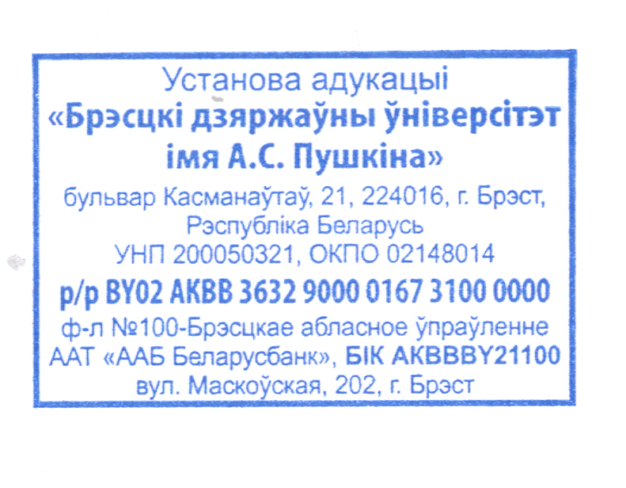
Рассылка зборнікаў – за дадатковы кошт.

Выданне зборніка плануецца да канферэнцыі. Аргкамітэт пакідае за сабой права рэдагавання тэкстаў.
Патрабаванні да афармлення матэрыялаў: аб’ём – да 4 старонак, шрыфт – Times New Roman, кегль 14, адзінарны інтэрвал, без знакаў пераносу. Палі: верхняе – 35 мм, правае, левае, ніжняе – 25 мм. Абзац – 1,25 см. Першы радок – злева ініцыялы і прозвішча аўтара (тлустым шрыфтам), у дужках – установа адукацыі, горад (без выдзялення). Праз радок злева з абзаца вялікімі тлустымі літарамі – назва матэрыялу. Далей праз радок друкуецца матэрыял са стандартнымі адступленнямі. Спасылкі даюцца ў тэксце ў квадратных дужках. Першая лічба – нумар са спіса літаратуры, наступная – нумар старонкі. Да прыкладу: [5, с. 12]. Спіс выкарыстанай літаратуры, прыведзенай у алфавітным парадку, друкуецца ў канцы артыкула 12 кеглем. Матэрыялы, аформленыя без уліку патрабаванняў, да друку не прымаюцца.
Кантактныя тэлефоны: (код г. Брэста – 8-016) 21-63-50 (кафедра беларускай філалогіі), 8-029-729-43-84 (МТС) (загадчык кафедры Леванцэвіч Лена Васільеўна), 8-029- 226-95-66 (МТС) (Яўдошына Ларыса Іванаўна).
Е-mail: bellingv@brsu.brest.by

ЗАЯЎКА
- Прозвішча, імя, імя па бацьку ____________________________
- Месца працы __________________________________________
- Пасада _______________________________________________
- Вучоная ступень, званне ________________________________
- Паштовы адрас ________________________________________
- Кантактны тэл. (+ код) __________________________________
- Е-mail___________________________
- Назва даклада _________________________________________
- Форма ўдзелу (вочная, завочная) _____________________
- Браніраванне інтэрната ці гатэлю (адзначыць):
• 1-месны нумар
• 2-месны нумар
• Не патрэбна

Узор афармлення матэрыялаў:

С. М. Іваноў (Брэсцкі дзяржаўны ўніверсітэт імя А.С. Пушкіна, Брэст)

НАЗВА ДАКЛАДА

Тэкст…………………………………………………………………………………………………………………………………………………………………………………………………………………………………

Літаратура
1. Антанюк, Л. А. Беларуская навуковая тэрміналогія / Л. А. Антанюк. – Мінск : Навука і тэхніка, 1987. – 240 с.

